Δελτίο Τύπου

Παράταση της Έδρας «Toshio Nakao»

Το KU Leuven και η GC Europe ανανεώνουν την Έδρα Toshio Nakao για έκτη θητεία, ενισχύοντας μια μοναδική συνεργασία στην οδοντιατρική έρευνα.

ΛΕΟΥΒΕΝ, Βέλγιο, 23 Ιουνίου 2026 – Το KU Leuven και η GC Europe εγκαινίασαν επίσημα τη νέα παράταση της Έδρας Toshio Nakao για τη Συγκολλητική Οδοντιατρική, σηματοδοτώντας την έκτη συνεχόμενη θητεία μιας συνεργασίας που έχει εξελιχθεί σε πρότυπο μακροχρόνιας συνεργασίας μεταξύ της ακαδημαϊκής κοινότητας και της βιομηχανίας. Η Έδρα, με επικεφαλής τον Καθηγητή Bart Van Meerbeek στο ερευνητικό κέντρο BIOMAT της Ομάδας Βιοϊατρικών Επιστημών του KU Leuven, αποτελεί την παλαιότερη επώνυμη έδρα του πανεπιστημίου και ένα ισχυρό σύμβολο αμοιβαίας εμπιστοσύνης, κοινού οράματος και επιστημονικής αριστείας.
Η Έδρα Toshio Nakao ιδρύθηκε το 1998 με την υποστήριξη της GC, με σκοπό την προώθηση της έρευνας στα συγκολλητικά υλικά και την αλληλεπίδρασή τους με τις οδοντικές δομές, συμβάλλοντας στην ανάπτυξη καινοτόμων οδοντιατρικών υλικών και τεχνικών στον τομέα της συγκολλητικής οδοντιατρικής. Για σχεδόν τρεις δεκαετίες, η συνεργασία αυτή έχει οδηγήσει σε σημαντικές επιστημονικές ανακαλύψεις με άμεσο όφελος για οδοντιάτρους και ασθενείς σε όλο τον κόσμο.
Η τελετή εγκαινίων πραγματοποιήθηκε στις 23 Ιουνίου 2026 στις Πρυτανικές Αίθουσες του KU Leuven. Το πρόγραμμα άνοιξε με χαιρετισμό του Gert-Jan Bakx από το Γραφείο Ανάπτυξης Πόρων και Σχέσεων με τους Αποφοίτους του KU Leuven, ενώ ακολούθησαν ομιλίες του Καθηγητή Bart Van Meerbeek και του Dr. Per Falk, Διευθύνοντος Συμβούλου της GC International. Η τελετή περιλάμβανε την υπογραφή των συμβολαίων, χαιρετισμό από την Πρύτανη Séverine Vermeire και την ανταλλαγή αναμνηστικών δώρων μεταξύ του δωρητή και του κατόχου της Έδρας.
Για τους δύο εταίρους, η ανανέωση αυτή αντιπροσωπεύει πολύ περισσότερα από τη συνέχιση μιας επιτυχημένης χρηματοδοτικής πρωτοβουλίας. Αναδεικνύει μια μακροχρόνια σχέση που βασίζεται στην εμπιστοσύνη, τη συνέπεια και την κοινή δέσμευση για τη δημιουργία αξίας στην οδοντιατρική φροντίδα, με στόχο μια κοινωνία με καλύτερη στοματική υγεία και μεγαλύτερο προσδόκιμο ζωής.
«Η επιτυχία αυτής της συνεργασίας βασίζεται στον κοινό σεβασμό προς την επιστημονική ανεξαρτησία», δήλωσε ο Καθηγητής Bart Van Meerbeek. «Όλα αυτά τα χρόνια, η GC υποστήριζε σταθερά την αντικειμενική έρευνα, ακόμη και όταν τα αποτελέσματα δεν συνέπιπταν απαραίτητα με τις αρχικές προσδοκίες.»
Η ανανεωμένη Έδρα καλύπτει την περίοδο 2026–2030, αποτελώντας την πέμπτη παράτασή της από την ίδρυσή της. Η συνέχεια αυτή είναι πραγματικά αξιοσημείωτη και υπογραμμίζει τη στρατηγική σημασία που αποδίδουν και οι δύο πλευρές στη διαρκή ερευνητική συνεργασία.
Ο Dr. Per Falk, Διευθύνων Σύμβουλος της GC International, τόνισε τη σημασία της επένδυσης σε μακροχρόνιες επιστημονικές συνεργασίες:
«Από την ίδρυσή της, η GC έχει αναγνωρίσει ότι η καινοτομία ξεκινά από την προσεκτική ακρόαση. Παραμένοντας κοντά στους πελάτες μας και συνεργαζόμενοι στενά με τους ερευνητές, αποκτούμε τις γνώσεις που απαιτούνται για να βελτιώνουμε συνεχώς τα υλικά μας και να συμβάλλουμε στη βελτίωση της στοματικής υγείας παγκοσμίως.»
Η εστίαση της Έδρας στη συγκολλητική οδοντιατρική ευθυγραμμίζεται πλήρως με την αποστολή της ερευνητικής ομάδας BIOMAT, η οποία είναι διεθνώς αναγνωρισμένη για το πρωτοποριακό έργο της στα οδοντιατρικά βιοϋλικά. Υποστηρίζοντας τη μεταφραστική έρευνα, η συνεργασία συμβάλλει στη γεφύρωση του χάσματος μεταξύ των εργαστηριακών ανακαλύψεων και της κλινικής πράξης, διασφαλίζοντας ότι οι επιστημονικές εξελίξεις μετατρέπονται σε ουσιαστικά οφέλη για οδοντιάτρους και ασθενείς.
Στον χαιρετισμό της, η Πρύτανης Séverine Vermeire εξήρε τη μακρόχρονη αυτή συνεργασία ως παράδειγμα του τρόπου με τον οποίο πανεπιστήμια και βιομηχανία μπορούν να συνεργάζονται για τη δημιουργία διαρκούς κοινωνικού αντίκτυπου μέσω της έρευνας, της καινοτομίας και της μεταφοράς γνώσης.
Καθώς το KU Leuven και η GC Europe ατενίζουν τα επόμενα πέντε χρόνια της συνεργασίας τους, η ανανεωμένη Έδρα Toshio Nakao επιβεβαιώνει την κοινή τους φιλοδοξία να προωθήσουν τα όρια της συγκολλητικής οδοντιατρικής και να συνεχίσουν να μετατρέπουν την επιστημονική αριστεία σε απτά οφέλη για τη στοματική υγεία σε παγκόσμιο επίπεδο.

GC Europe N.V.
Interleuvenlaan 33
3001 Leuven
+32.16.74.10.00
https://www.gc.dental/europe
info.gce@gc.dental
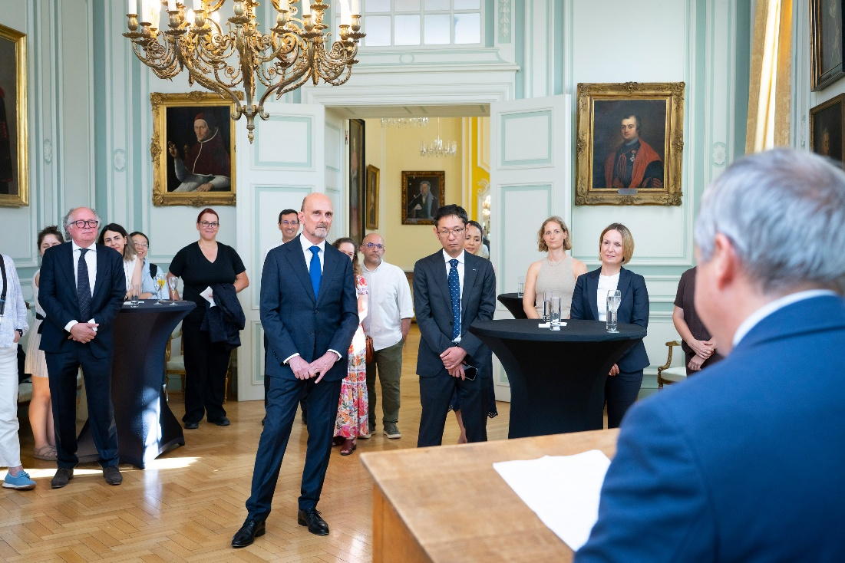
Ο Καθηγητής Bart Van Meerbeek υπογράμμισε ότι σχεδόν τρεις δεκαετίες συνεργασίας μεταξύ του KU Leuven και της GC κατάφεραν να γεφυρώσουν με επιτυχία την ανεξάρτητη επιστημονική έρευνα με τη βιομηχανική καινοτομία.
Πνευματικά δικαιώματα: KU Leuven – Michael De Lausnay

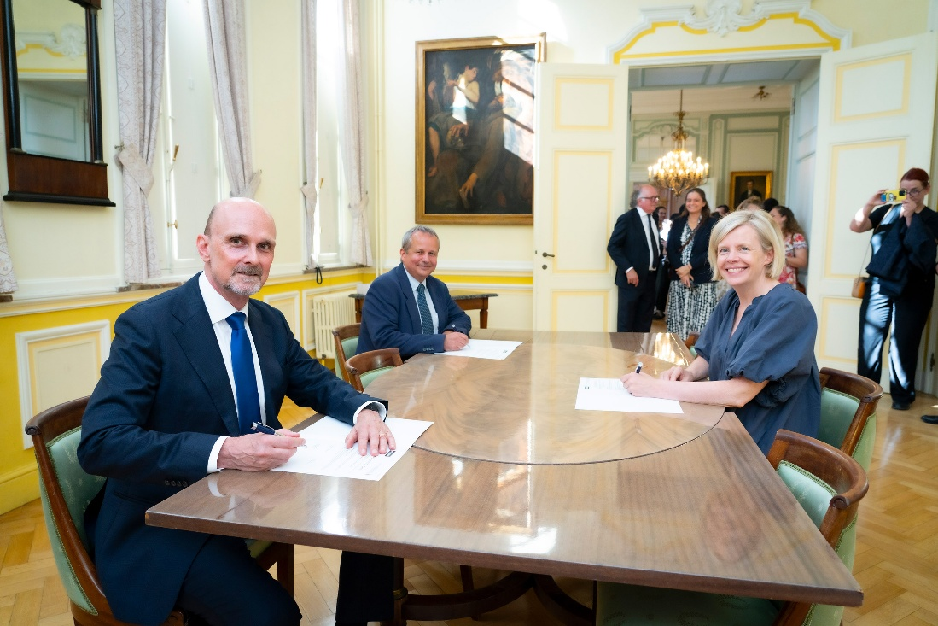
Υπογραφή της παράτασης της Έδρας Toshio Nakao. Από αριστερά προς τα δεξιά: Dr. Per Falk, Διευθύνων Σύμβουλος της GC International AG, Καθηγητής Bart Van Meerbeek, κάτοχος της Έδρας και επικεφαλής της ερευνητικής ομάδας BIOMAT του Τμήματος Επιστημών Στοματικής Υγείας του KU Leuven, και η Καθηγήτρια Séverine Vermeire, Πρύτανης του KU Leuven.
Πνευματικά δικαιώματα: KU Leuven – Michael De Lausnay

